Министерство образования и науки Российской Федерации
Санкт-Петербургский Политехнический Университет Петра Великого
—
Институт компьютерных наук и кибербезопасности

ЛАБОРАТОРНАЯ РАБОТА № 5

«ОПТИМИЗАЦИЯ ЗАПРОСОВ И ПРОИЗВОДИТЕЛЬНОСТЬ»

по дисциплине «Системы управления базами данных»

Выполнил
студент гр. 5151001/00201 Атарщиков И. А.
<подпись>

Проверил
ассистент Зубков Е. А.
<подпись>

Санкт-Петербург
2024
Оглавление
1 ЦЕЛЬ РАБОТЫ 3
2 Задачи 3
3 ХОД РАБОТЫ 3
4 Контрольные вопросы 12
4.1 Какой тип разграничения доступа, с точки зрения грануляции, реализован в СУБД, на которой выполнялась работа? 12
4.2 Какой тип гранулированного доступа реализует предложение GRANT? 12
4.3 Какой тип гранулированного доступа реализует предложение POLICY? 13
4.4 Что происходит при совмещении нескольких политик доступа в отношении одной ячейки (записи) для одного и того же пользователя? 13
4.5 Кто обладает правом разграничения прав доступа в рассматриваемой СУБД? Какие права для этого необходимы? 13
4.6 Есть ли какие-либо ограничения применения политик? 13
4.7 К каким объектам может быть применено приложение GRANT? 13
4.8 К каким объектам может быть применено приложение POLYCY? 13
4.9 Какие пользователи и роли изначально определены в рассматриваемом сервере СУБД? У каких из них заданы пароли по умолчанию? 13
4.10 Как разграничить доступ пользователей к функциям? Какие права при этом должны быть также предоставлены пользователю и должны ли? 14
4.11 Можно ли дать пользователям доступ на чтение к отдельным таблицам системного каталога сервера СУБД? 14
5 ВЫВОДЫ 14

ЦЕЛЬ РАБОТЫ
Получение навыков повышения производительности, оптимизации выполнения запросов и анализа планов запросов в СУБД.

ХОД РАБОТЫ
Для заполнения таблицы medicine случайными значениями была написана функция (листинг 1).
CREATE OR REPLACE FUNCTION random_insert_medicine(num integer)
RETURNS void
LANGUAGE 'plpgsql'
AS $BODY$
declare
pat_name text;
doc_name text;
inter interval;
sign bool;
cnt bigint;
pharm_id int;
begin
select count(*) from pharmacy into pharm_id;
select count(*) from medicine into cnt;
for i in 1..num loop
select name into pat_name from patient_names order by random() limit 1;
select name into doc_name from doctor_names order by random() limit 1;
select case when random() > 0.1 then (floor(random() * 100) + 1) * interval '1 day'
else (floor(random() * 12) + 1) * interval '1 mon' end into inter;
select case when random() >= 0.7 then true
else false end into sign;
insert into medicine values(
cnt + i,
(i * random())::int,
pat_name,
random_date_in_range('01-01-2024', '31-12-2024'),
doc_name,
inter,
'Таблеточка',
floor(random() * 1000),
sign,
floor(random() * pharm_id) + 1
);
end loop;
end;
$BODY$;
Листинг 1 – Функция заполнения таблицы случайными значениями
Затем таблица была заполнена 10000 записями.
На рисунке 1,2 и 4 представлены графические представления планов выполнения запросов из лабораторной №3.
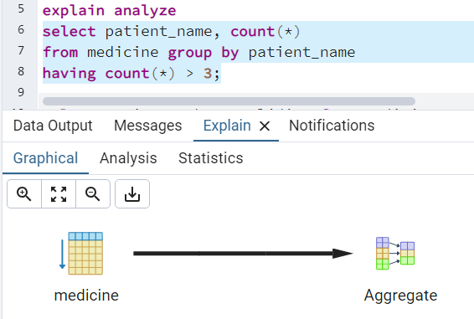
Рисунок 1 – Графическое представление 1 запроса
Текстовый план запроса:
"HashAggregate (cost=392.00..392.25 rows=7 width=62) (actual time=3.426..3.429 rows=20 loops=1)"
" Group Key: patient_name"
" Filter: (count(*) > 3)"
" Batches: 1 Memory Usage: 24kB"
" -> Seq Scan on medicine (cost=0.00..342.00 rows=10000 width=54) (actual time=0.010..0.682 rows=10000 loops=1)"
"Planning Time: 0.092 ms"
"Execution Time: 3.458 ms"
Как можно заметить, запрос выполнялся в 3 раза дольше, чем было запланировано по причине последовательного сканирования. Для ускорения времени выполнения был создан индекс по колонке patient_name. С текстовым планом выполнения запроса после создания индекса можно ознакомиться ниже:
"GroupAggregate (cost=0.29..248.53 rows=7 width=62) (actual time=0.106..1.550 rows=20 loops=1)"
" Group Key: patient_name"
" Filter: (count(*) > 3)"
" -> Index Only Scan using patient_name_idx on medicine (cost=0.29..198.28 rows=10000 width=54) (actual time=0.019..0.695 rows=10000 loops=1)"
" Heap Fetches: 0"
"Planning Time: 0.103 ms"
"Execution Time: 1.572 ms"
Как можно заметить, время выполнения запроса было снижено в 2,3 раза.
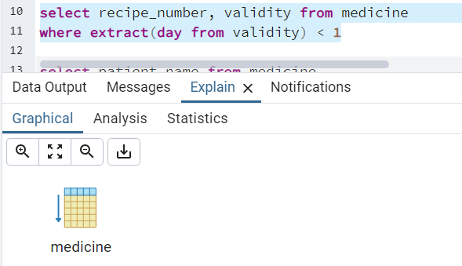
Рисунок 2 – Графическое представление плана 2 запроса
Текстовый план запроса:
"Seq Scan on medicine (cost=0.00..392.00 rows=3333 width=20) (actual time=0.014..2.701 rows=999 loops=1)"
" Filter: (EXTRACT(day FROM validity) < '1'::numeric)"
" Rows Removed by Filter: 9001"
"Planning Time: 0.077 ms"
"Execution Time: 2.735 ms"
Так как фильтрация данных запроса выполняется с использованием функции extract по полю validity, то был создан индекс по функции extract(day from validity). С использованием данного индекса удалось сократить время выполнения запроса в 4,2 раза! Текстовый план после применения индекса представлен ниже. Графический план запроса на рисунке 3.
" Heap Blocks: exact=242"
" -> Bitmap Index Scan on idx_validity_exrtact (cost=0.00..65.28 rows=3333 width=0) (actual time=0.087..0.087 rows=999 loops=1)"
" Index Cond: (EXTRACT(day FROM validity) < '1'::numeric)"
"Planning Time: 0.121 ms"
"Execution Time: 0.638 ms"
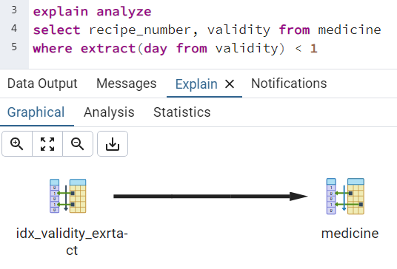
Рисунок 3 – Графический план запроса 2 с применение индекса
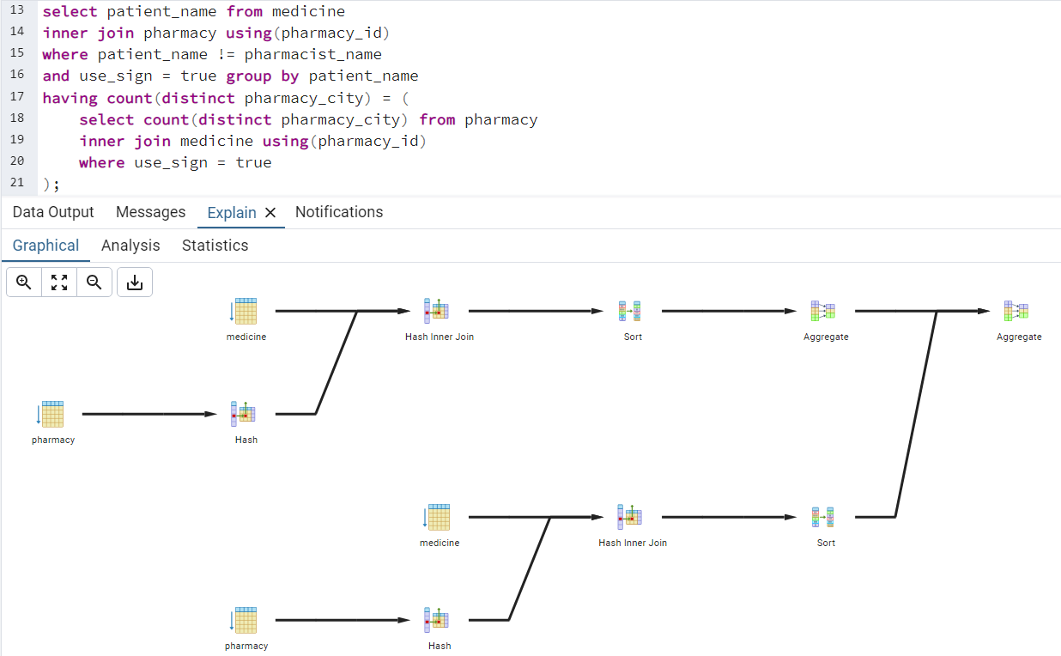
Рисунок 4 – Графическое представление плана 3 запроса
Текстовый план запроса:
"GroupAggregate (cost=1071.51..1093.30 rows=1 width=54) (actual time=13.102..13.794 rows=18 loops=1)"
" Group Key: medicine.patient_name"
" Filter: (count(DISTINCT pharmacy.pharmacy_city) = $0)"
" Rows Removed by Filter: 2"
" InitPlan 1 (returns $0)"
" -> Aggregate (cost=544.91..544.92 rows=1 width=8) (actual time=4.360..4.362 rows=1 loops=1)"
" -> Sort (cost=530.26..537.59 rows=2931 width=516) (actual time=4.048..4.136 rows=2931 loops=1)"
" Sort Key: pharmacy_1.pharmacy_city"
" Sort Method: quicksort Memory: 187kB"
" -> Hash Join (cost=11.12..361.48 rows=2931 width=516) (actual time=0.048..2.611 rows=2931 loops=1)"
" Hash Cond: (medicine_1.pharmacy_id = pharmacy_1.pharmacy_id)"
" -> Seq Scan on medicine medicine_1 (cost=0.00..342.00 rows=2931 width=4) (actual time=0.026..2.120 rows=2931 loops=1)"
" Filter: use_sign"
" Rows Removed by Filter: 7069"
" -> Hash (cost=10.50..10.50 rows=50 width=520) (actual time=0.013..0.014 rows=10 loops=1)"
" Buckets: 1024 Batches: 1 Memory Usage: 9kB"
" -> Seq Scan on pharmacy pharmacy_1 (cost=0.00..10.50 rows=50 width=520) (actual time=0.008..0.010 rows=10 loops=1)"
" -> Sort (cost=526.59..533.77 rows=2872 width=570) (actual time=8.695..8.927 rows=2893 loops=1)"
" Sort Key: medicine.patient_name, pharmacy.pharmacy_city"
" Sort Method: quicksort Memory: 385kB"
" -> Hash Join (cost=11.12..361.62 rows=2872 width=570) (actual time=0.037..2.727 rows=2893 loops=1)"
" Hash Cond: (medicine.pharmacy_id = pharmacy.pharmacy_id)"
" Join Filter: ((medicine.patient_name)::text <> (pharmacy.pharmacist_name)::text)"
" Rows Removed by Join Filter: 38"
" -> Seq Scan on medicine (cost=0.00..342.00 rows=2931 width=58) (actual time=0.016..2.033 rows=2931 loops=1)"
" Filter: use_sign"
" Rows Removed by Filter: 7069"
" -> Hash (cost=10.50..10.50 rows=50 width=1036) (actual time=0.011..0.011 rows=10 loops=1)"
" Buckets: 1024 Batches: 1 Memory Usage: 10kB"
" -> Seq Scan on pharmacy (cost=0.00..10.50 rows=50 width=1036) (actual time=0.005..0.007 rows=10 loops=1)"
"Planning Time: 0.302 ms"
"Execution Time: 13.913 ms"
Как можно заметить из плана выполнения запроса, происходит последовательное сканирование по полю use_sign, patient_name и pharmacy_city. Для данных полей были созданы индексы. Кроме того, запрос был перестроен: в подзапросе было убрано условие where use_sign = true, так как данное условие уже проверяется и выполняется второй раз. Также можно заметить, что оптимизатор pgAdmin уже оптимизировал запрос с помощью алгоритма hash join. Время выполнения запроса немного сократилось. На рисунке 5 можно увидеть графический план обновленного запроса.
"GroupAggregate (cost=841.65..862.78 rows=2 width=54) (actual time=9.721..10.295 rows=18 loops=1)"
" Group Key: medicine.patient_name"
" Filter: (count(DISTINCT pharmacy.pharmacy_city) = $1)"
" Rows Removed by Filter: 2"
" InitPlan 1 (returns $1)"
" -> Aggregate (cost=359.13..359.14 rows=1 width=8) (actual time=1.975..1.976 rows=1 loops=1)"
" -> Nested Loop (cost=0.42..334.13 rows=10000 width=516) (actual time=0.029..1.247 rows=10000 loops=1)"
" -> Index Scan using idx_pharmacy_city on pharmacy pharmacy_1 (cost=0.14..12.29 rows=10 width=520) (actual time=0.015..0.017 rows=10 loops=1)"
" -> Index Only Scan using idx_medicine_pharmacy_id on medicine medicine_1 (cost=0.29..22.18 rows=1000 width=4) (actual time=0.004..0.068 rows=1000 loops=10)"
" Index Cond: (pharmacy_id = pharmacy_1.pharmacy_id)"
" Heap Fetches: 0"
" -> Sort (cost=482.51..489.47 rows=2784 width=570) (actual time=7.703..7.844 rows=2893 loops=1)"
" Sort Key: medicine.patient_name, pharmacy.pharmacy_city"
" Sort Method: quicksort Memory: 385kB"
" -> Hash Join (cost=40.23..323.22 rows=2784 width=570) (actual time=0.138..1.768 rows=2893 loops=1)"
" Hash Cond: (medicine.pharmacy_id = pharmacy.pharmacy_id)"
" Join Filter: ((medicine.patient_name)::text <> (pharmacy.pharmacist_name)::text)"
" Rows Removed by Join Filter: 38"
" -> Bitmap Heap Scan on medicine (cost=39.00..310.31 rows=2931 width=58) (actual time=0.102..0.826 rows=2931 loops=1)"
" Recheck Cond: use_sign"
" Heap Blocks: exact=242"
" -> Bitmap Index Scan on idx_medicine_use_sign (cost=0.00..38.27 rows=2931 width=0) (actual time=0.081..0.081 rows=2931 loops=1)"
" Index Cond: (use_sign = true)"
" -> Hash (cost=1.10..1.10 rows=10 width=1036) (actual time=0.022..0.022 rows=10 loops=1)"
" Buckets: 1024 Batches: 1 Memory Usage: 10kB"
" -> Seq Scan on pharmacy (cost=0.00..1.10 rows=10 width=1036) (actual time=0.015..0.017 rows=10 loops=1)"
"Planning Time: 0.388 ms"
"Execution Time: 10.410 ms"
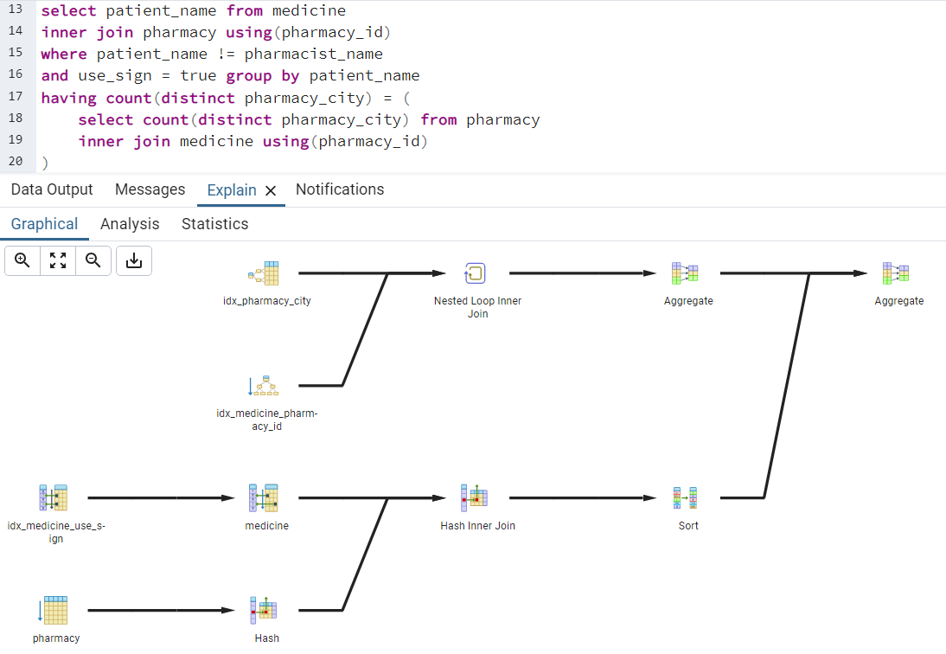
Рисунок 5 – Оптимизированный план запроса

Контрольные вопросы

Что такое логический план выполнения запроса, когда он формируется и для чего используется?
Логический план выполнения запроса — это абстрактное представление того, как СУБД будет выполнять SQL-запрос, не зависящее от конкретных деталей реализации.
Когда пользователь отправляет SQL-запрос, он сначала проходит этап парсинга, на котором проверяется синтаксис и структура запроса. Затем СУБД анализирует запрос и создает логический план.
Логический план позволяет системе находить наиболее эффективные способы выполнения запроса, минимизируя затраты на ресурсы. Он служит основой для дальнейшего формирования физического плана, который включает конкретные методы доступа к данным (например, индексы) и порядок выполнения операций. Логические планы могут быть использованы для анализа и диагностики производительности запросов, что позволяет разработчикам оптимизировать их.

Как связаны логический и физический план выполнения запроса?
Логический план создается на этапе оптимизации после парсинга запроса. Он описывает, какие операции нужно выполнить (например, выборка, соединение таблиц, фильтрация данных) и в каком порядке.
Физический план формируется на основе логического плана. Он определяет, как именно будут выполнены эти операции с использованием конкретных алгоритмов и методов доступа к данным (например, использование индексов, сортировка, хеширование).

Что такое предварительный и реальный план выполнения запроса? Почему они могут отличаться?
Предварительный план – это план, который создается на этапе оптимизации, до фактического выполнения запроса. Он основан на статистике, доступной в момент компиляции запроса. Включает в себя логические операции, которые необходимо выполнить, и предполагаемые методы доступа к данным (например, использование индексов).
Реальный план – это план, который фактически используется системой управления базами данных (СУБД) при выполнении запроса. Включает конкретные операции, которые были выполнены, а также использованные методы доступа и алгоритмы на момент исполнения.
Они могут отличаться если данные в таблицах изменились (например, добавление или удаление записей), это может повлиять на выбор методов доступа к данным и порядок операций. Статистические данные, используемые для создания предварительного плана, могут устареть. Если они не актуальны, СУБД может выбрать менее оптимальный предварительный план. Наличие или отсутствие ресурсов (например, память, процессор) в момент выполнения также может повлиять на выбор методов выполнения.

Как селективность атрибута связана с индексами и производительностью?
Индексы на атрибутах с высокой селективностью (например, уникальные идентификаторы или колонки с небольшим количеством повторяющихся значений) будут более эффективными. Они позволяют быстро находить нужные строки, так как индекс будет содержать меньшее количество записей, что сокращает время поиска.

Когда применение индексов эффективно?
Если запросы часто извлекают данные из таблицы, особенно с условиями фильтрации (WHERE), соединения (JOIN), операциями сортировки (ORDER BY) или группировки (GROUP BY) по определенным колонкам, индексы могут значительно ускорить выполнение запросов.
Индексы особенно полезны для колонок с высокой селективностью, где много уникальных значений. Это позволяет быстро находить нужные строки.
Если база данных в основном используется для чтения данных, а записи происходят редко, индексы будут эффективными. В противном случае, при частых изменениях данных, затраты на обновление индексов могут превысить выгоды от их использования.

Как порядок полей в составном индексе влияет на производительность различных запросов и применение индекса?
Первое поле в составном индексе определяет, как будет происходить фильтрация данных. Чем выше селективность этого поля (т.е. чем больше уникальных значений), тем более эффективным будет индекс.
Индекс будет использоваться наиболее эффективно, если запросы фильтруют данные по первому полю индекса. Если запросы часто используют только второе или третье поле, это может снизить эффективность индекса.

Какая операция указывается в физическом плане запроса?
Сканирование таблиц: Определяет, как будут извлекаться данные из таблиц — последовательное сканирование (seq scan) или использование индексов (index scan).
Соединения: Указывает тип соединения, используемого для объединения данных из нескольких таблиц, например, вложенные циклы (nested loops), хеш-соединение (hash join) или сортировочное соединение (sort-merge join).
Фильтрация: Операции, которые применяются для отбора строк на основе условий (WHERE).
Сортировка: Указывает, как данные будут отсортированы (ORDER BY) и какие алгоритмы используются для этой операции.
Группировка: Операции агрегации и группировки данных (GROUP BY).
Проекции: Определяет, какие столбцы будут возвращены в результате запроса.
Объединение результатов: Указывает, как результаты нескольких операций будут объединены (например, UNION).
Агрегация: Операции, связанные с вычислением агрегатных функций (SUM, AVG и т.д.).

Как прочитать текстовый план выполнения запроса от первой операции к последней?
Текстовый план запроса читается от верхней операции до нижней. Каждая операция указывает, что именно происходит на данном этапе (операция выборки, соединения, фильтрации и т.д.).
Операции, которые выполняются раньше, могут быть вложены в более поздние. Например, если вы видите JOIN, который зависит от результатов двух SELECT операций, это означает, что эти SELECT операции выполняются первыми.
В большинстве планов указываются оценки стоимости выполнения каждой операции (например, время выполнения или количество строк). Это поможет понять, какие части плана могут быть узкими местами.

Из чего складывается стоимость выполнения запроса?
- Количество строк, которые необходимо обработать на каждом этапе выполнения запроса. Чем больше строк, тем выше стоимость.
- Разные операции (например, выборка, соединение, фильтрация) имеют разную стоимость. Соединения и сортировки обычно более затратные, чем простая выборка.
- Индексы. Наличие индексов может значительно снизить стоимость выполнения запросов. Индексы позволяют быстрее находить и извлекать данные, что уменьшает количество операций чтения.
- Эффективность условий фильтрации влияет на количество строк, обрабатываемых в последующих операциях. Чем лучше фильтрация, тем меньше данных нужно обрабатывать.
- Сортировка и группировка. Эти операции могут требовать значительных ресурсов, особенно если данные не отсортированы или не сгруппированы заранее.
- Аппаратные ресурсы. Производительность оборудования (ЦП, память, дисковая подсистема) также влияет на общую стоимость выполнения запроса.
- Параллелизм. Возможность выполнения операций параллельно может снизить время выполнения запроса, но требует дополнительных ресурсов.
- Кэширование. Если данные уже находятся в кэше, это может значительно снизить стоимость доступа к ним.
- Сложность запроса. Более сложные запросы с множеством соединений или подзапросов могут иметь более высокую стоимость.

ВЫВОДЫ
Были получены навыки повышения производительности и оптимизации выполнения запросов, а также и анализа планов запросов в СУБД с помощью встроенных средств, таких как EXPLAIN ANALYZE.

